

รายงาน
เอกสารประกอบมินิโปรเจค

เสนอ
อาจารย์ประภาส ผ่องสนาม

จัดทำโดย
นายชินชนกนันทร์ พรมศรี 67332110058-4 ECP2N
นายภัทรภณ ตันนารัตน์ 67332110083-8 ECP2N

วิชาโครงสร้างข้อมูล และอัลกอริทึม [31-407-102-202]
คณะวิศวกรรมศาสตร์ สาขาวิชาวิศวกรรมคอมพิวเตอร์
มหาวิทยาลัยเทคโนโลยีราชมงคลอีสาน วิทยาเขตขอนแก่น
ภาคเรียนที่ 2 ปีการศึกษา 2568
คำนำ
รายงานฉบับนี้จัดทำขึ้นเพื่อเป็นส่วนหนึ่งของการศึกษาในรายวิชา โครงสร้างข้อมูลและอัลกอริทึม (Data Structures & Algorithms) โดยมีวัตถุประสงค์หลักเพื่อนำทฤษฎีและหลักการจัดการข้อมูลที่ได้รับจากการเรียนในห้องเรียน มาประยุกต์ใช้ในการพัฒนาซอฟต์แวร์จริงผ่านการสร้างสรรค์โปรเจกต์เกมแนวแก้ไขปัญหาเชิงตรรกะ (Logic Puzzle Game) ภายใต้ชื่อ Sky Roller ซึ่งเป็นตัวอย่างการนำความรู้เรื่องระบบพิกัดตาราง (Grid System) และการบริหารจัดการสถานะวัตถุ (State Management) มาประมวลผลในรูปแบบสามมิติที่ซับซ้อน
เนื้อหาในรายงานฉบับนี้ ครอบคลุมตั้งแต่แนวคิดการออกแบบ กลไกการทำงานของอัลกอริทึมที่ใช้ควบคุมการเคลื่อนที่ของบล็อก การตรวจสอบเงื่อนไขทางฟิสิกส์ (Collision Detection) ตลอดจนการจัดการโครงสร้างข้อมูลแบบ Array เพื่อให้ระบบสามารถตัดสินใจและตอบสนองต่อผู้เล่นได้อย่างมีประสิทธิภาพ
ผู้จัดทำขอขอบพระคุณอาจารย์ประจำวิชาที่ได้ถ่ายทอดความรู้ ให้คำปรึกษา และชี้แนะแนวทางในการนำทฤษฎีจากห้องเรียนมาสร้างสรรค์เป็นผลงานในทางปฏิบัติอย่างเป็นรูปธรรม ผู้จัดทำหวังเป็นอย่างยิ่งว่ารายงานฉบับนี้จะเป็นประโยชน์ต่อผู้ที่สนใจศึกษาเกี่ยวกับการพัฒนาเกมและการประยุกต์ใช้โครงสร้างข้อมูลในซอฟต์แวร์ หากรายงานฉบับนี้มีข้อบกพร่องหรือข้อผิดพลาดประการใด ผู้จัดทำขอน้อมรับและขออภัยมา ณ ที่นี้

สารบัญ
เรื่อง หน้า
คำนำ |  | ก
สารบัญ |  | ข
สารบัญ(ต่อ) |  | ค
บทที่ 1 บทนำ (Introduction)
 | 1.1 ที่มาและความสำคัญ | 1
 | 1.2 วัตถุประสงค์ (Objectives) | 1
 | 1.3 ขอบเขตของโปรเจกต์ (Project Scope) | 1
 | 1.3.1 ขอบเขตด้านเนื้อหา (Functional Scope) | 1
 | 1.3.2 ขอบเขตด้านเทคนิค (Technical Scope) | 2
 | 1.3.3 ขอบเขตด้านผู้ใช้งาน (User Scope) | 2
 | 1.3.4 ขอบเขตด้านอินเทอร์เฟซ (Interface Scope) | 2
 | 1.3.5 ขอบเขตข้อจำกัดของโปรเจกต์ (Limitations) | 2
 | 1.3.6 ระยะเวลาและขอบเขตการพัฒนา | 2

บทที่ 2 ทฤษฎีและเทคโนโลยีที่เกี่ยวข้อง
 | 2.1 โปรแกรม Unity Engine และภาษา C# | 3
 | 2.2 โครงสร้างข้อมูลแบบอาเรย์ (Array Data Structure) | 3
 | 2.3 ระบบพิกัดในโลก 3 มิติ (3D Coordinate System) | 3
 | 2.4 อัลกอริทึมการหมุนรอบจุดหมุน (Rotation Around Pivot) | 4
 | 2.5 การตรวจจับการชนและขอบเขตวัตถุ (Collision Detection) | 4
 | 2.6 การจัดการสถานะ (State Management) | 4

บทที่ 3 ขั้นตอนการดำเนินงาน (Methodology)
 | การออกแบบโครงสร้างฉากและพิกัด (Level & Grid Design) | 5
 | การสร้างตัวละครและตั้งค่าฟิสิกส์ (Player Setup) | 5
 | การพัฒนาระบบควบคุมและการกลิ้ง (Movement & Pivot Logic) | 5
 | ระบบการตรวจสอบการตกสนามและจุดเป้าหมาย (Collision Detection) | 6
 | การสร้างส่วนประสานงานผู้ใช้ (Interactive UI & Manager) | 6

สารบัญ(ต่อ)
เรื่อง หน้า

วิธีการเล่นเกม SKY ROLLER (How to Play)
 | 1. เริ่มต้นเข้าสู่ด่าน (Game Start) | 7
 | 2. การควบคุมทิศทาง (Controls) | 7
 | 3. สถานะของบล็อก (Block States) | 8
 | 4. กฎการแพ้-ชนะ (Winning & Losing Conditions) | 8

ความรู้ที่ได้รับจากวิชา Data Structure & Algorithms
 | 1. ความเข้าใจเรื่องประสิทธิภาพของอัลกอริทึม (Big O Notation) | 9
 | 2. การจัดการหน่วยความจำแบบต่อเนื่อง (Contiguous Memory) | 9
 | 3. การประยุกต์ใช้พิกัด 2 มิติ (2D Grid Mapping) | 9
 | 4. การจัดการสถานะ (State Management & Logic) | 9
 | 5. การทำงานแบบ Coroutine และการรอคอย (Sequence Logic) | 9

วิธีการดาวน์โหลดและเข้าใช้งานเกม SKY ROLLER
 | 1. ขั้นตอนการดาวน์โหลด (Download) | 10
 | 2. ขั้นตอนการติดตั้งและเข้าเล่น (Installation & Play) | 10

บทที่ 1 บทนำ (Introduction)
1.1 ที่มาและความสำคัญ
ในการศึกษาวิชาที่เกี่ยวข้องกับอัลกอริทึม การทำความเข้าใจเรื่องพิกัดและการเคลื่อนที่ของวัตถุในระบบ Grid มักเป็นเรื่องที่ซับซ้อน "Sky Roller" จึงถูกพัฒนาขึ้นเพื่อเปลี่ยนทฤษฎีการจัดการสถานะ (State Management) ให้เป็นสื่อการเรียนรู้แบบโต้ตอบ (Interactive Learning) ในรูปแบบเกมไขปริศนา โดยเน้นฝึกทักษะการวางแผนเชิงตรรกะและการนึกภาพสามมิติบนพื้นที่จำกัด ผู้เล่นจะต้องประมวลผลการพลิกของบล็อกสี่เหลี่ยมเพื่อลงหลุมเป้าหมายให้แม่นยำภายใต้เงื่อนไขของเวลา เพื่อเสริมสร้างสมาธิและการคิดอย่างเป็นระบบผ่านการลงมือทำจริง
1.2 วัตถุประสงค์ (Objectives)
- เพื่อสร้างสื่อการเรียนรู้แบบโต้ตอบ (Interactive Learning) สำหรับฝึกทักษะการวางแผนและการแก้ปัญหาเชิงตรรกะผ่านระบบพิกัดตาราง
- เพื่อฝึกทักษะการนึกภาพเชิงพื้นที่ (Spatial Reasoning) และกระตุ้นความสามารถในการลำดับขั้นตอนการเคลื่อนที่อย่างเป็นระบบ (Step-by-Step Logic)
- เพื่อศึกษาการประยุกต์ใช้โครงสร้างข้อมูลแบบ Array และอัลกอริทึมการตรวจสอบเงื่อนไข (Collision Detection) ในการพัฒนาเกม

1.3 ขอบเขตของโปรเจกต์ (Project Scope)

1.3.1 ขอบเขตด้านเนื้อหา (Functional Scope)
- ระบบการเล่นหลัก: พัฒนาเกมแนวพัซเซิล 3 มิติ ที่ผู้เล่นต้องควบคุมบล็อกสี่เหลี่ยมให้กลิ้งไปบนพื้นที่จำกัด (Grid) เพื่อลงหลุมเป้าหมาย
- ระบบตรวจสอบสถานะ รองรับการตรวจสอบสถานะของบล็อก 3 รูปแบบ คือ แนวตั้ง (Standing), แนวนอนแกน X และแนวนอนแกน Z เพื่อใช้ในการคำนวณการเคลื่อนที่และจุดลงจอด
- ระบบเงื่อนไขการแพ้ - ชนะ ตรวจสอบการลงหลุมในแนวตั้ง (Win) และเวลาหมด (Lose)
- ระบบสถิติการเล่น มีการนับจำนวนก้าว (Move Count) และการนับเวลาถอยหลัง (Timer) ในแต่ละด่าน

1.3.2 ขอบเขตด้านเทคนิค (Technical Scope)
- Engine พัฒนาด้วย Unity Game Engine (C# Scripting)
- Data Structure ประยุกต์ใช้ Array ในการจัดเก็บพิกัดพื้นสนาม (Grid Mapping) และใช้ Collider Array ในการตรวจสอบวัตถุฟิสิกส์ใต้ตัวละคร
- Algorithm * ใช้ State Management ในการคุมการพลิกของวัตถุ 3 มิติ
  - ใช้ Condition Checking (O(N)) ในการวนลูปตรวจเช็ค Tag ของวัตถุ
  - ใช้ Data Normalization (Snap-to-Grid) เพื่อรักษาความแม่นยำของพิกัดพิกัดตำแหน่ง
- Physics ใช้ระบบ Overlap Sphere ในการตรวจจับพื้นผิวและแรงโน้มถ่วง

1.3.3 ขอบเขตด้านผู้ใช้งาน (User Scope)
- กลุ่มเป้าหมาย นักเรียน หรือบุคคลทั่วไปที่สนใจเกมแนวฝึกทักษะการวางแผนและตรรกะเชิงพื้นที่
- ระดับความยาก ออกแบบด่านที่มีความซับซ้อนเพิ่มขึ้นตามลำดับ เพื่อทดสอบการคิดวิเคราะห์ของผู้เล่น

1.3.4 ขอบเขตด้านอินเทอร์เฟซ (Interface Scope)
- Main Menu หน้าจอเริ่มต้นที่มีปุ่ม Start เพื่อเข้าสู่เกม และปุ่ม Quit เพื่อออกจากโปรแกรม
- In-game HUD แสดงผลจำนวนก้าว (Moves) และเวลา (Time) แบบ Real-time บนหน้าจอขณะเล่น
- Interactive UI ระบบปุ่มกดที่มี Hover Effect (เปลี่ยนสีเมื่อเมาส์ชี้) เพื่อตอบสนองต่อผู้ใช้งาน
- Overlay System หน้าจอแจ้งเตือนเมื่อจบเหตุการณ์ เช่น "YOU WIN" หรือ "GAME OVER" เพื่อสื่อสารกับผู้เล่น

1.3.5 ขอบเขตข้อจำกัดของโปรเจกต์ (Limitations)
- การควบคุม รองรับการเล่นผ่านคีย์บอร์ด (Keyboard) เท่านั้น ยังไม่รองรับระบบสัมผัส (Touch Screen) หรือจอยสติ๊ก
- แพลตฟอร์ม ออกแบบมาเพื่อใช้งานบนระบบปฏิบัติการ Windows ในรูปแบบ Desktop Application (.exe)
- ด่านการเล่น ในเวอร์ชันเริ่มต้นนี้จะมีจำนวนด่านที่จำกัดเพื่อใช้ในการสาธิตอัลกอริทึมหลักของเกม
- การบันทึกข้อมูล ไม่มีระบบ Save/Load ข้อมูลผู้เล่น หากปิดโปรแกรมจะต้องเริ่มเล่นใหม่ตั้งแต่ด่านแรก

1.3.6 ระยะเวลาและขอบเขตการพัฒนา
- ระยะเวลาดำเนินงาน ประมาณ 1 อาทิตย์ ของภาคเรียนที่ 2 ปีการศึกษา 2568
- ขอบเขตการพัฒนา ครอบคลุมตั้งแต่การออกแบบ Logic การเขียนโค้ดควบคุม (Scripting), การจัดทำฉาก (Level Design), การทดสอบระบบ (Testing) จนถึงการจัดทำคู่มือรายงานฉบับนี้

บทที่ 2 ทฤษฎีและเทคโนโลยีที่เกี่ยวข้อง
ในการพัฒนาเกม SKY ROLLER ผู้จัดทำได้ศึกษาทฤษฎีและเทคโนโลยีต่าง ๆ ที่นำมาประยุกต์ใช้ในการดำเนินงาน ดังนี้

2.1 โปรแกรม Unity Engine และภาษา C#
Unity เป็นโปรแกรมสำหรับการพัฒนาเกม (Game Engine) แบบข้ามแพลตฟอร์มที่ได้รับความนิยมสูง รองรับการทำงานในรูปแบบ Component-based ซึ่งช่วยให้ผู้พัฒนาสามารถจัดการวัตถุในเกม (GameObject) แยกจากกันได้ชัดเจน โดยใช้ภาษา C# (C-Sharp) เป็นภาษาหลักในการเขียนสคริปต์ควบคุมการทำงาน (Logic) ของวัตถุ

2.2 โครงสร้างข้อมูลแบบอาเรย์ (Array Data Structure)
อาเรย์ (Array) คือโครงสร้างข้อมูลที่เป็นพื้นฐานที่สุดในการจัดเก็บข้อมูลชุดที่มีชนิดเดียวกันไว้ต่อเนื่องกันในหน่วยความจำ
- การประยุกต์ใช้ ในโปรเจกต์นี้มีการใช้ Array เพื่อจัดเก็บพิกัดของพื้นสนาม (Grid Mapping) โดยใช้พิกัดแถวและคอลัมน์เทียบเคียงกับดัชนี (Index) ของ Array
- ประสิทธิภาพ (Complexity) การใช้ Array ช่วยให้การเข้าถึงข้อมูลพิกัด (Access) มีประสิทธิภาพสูงในระดับ O(1) หรือ Constant Time เนื่องจากสามารถระบุตำแหน่งดัชนีที่ต้องการเข้าถึงได้ทันที

2.3 ระบบพิกัดในโลก 3 มิติ (3D Coordinate System)
การทำงานในสภาพแวดล้อม 3 มิติ จะอ้างอิงตามระบบพิกัดคาร์ทีเซียน (Cartesian Coordinate System) ซึ่งประกอบด้วย 3 แกนหลัก
- แกน X (Horizontal) แนวระนาบซ้าย-ขวา
- แกน Y (Vertical) แนวตั้ง (ใช้ตรวจสอบความสูงและการร่วงหล่น)
- แกน Z (Depth) แนวลึก หน้า-หลัง

2.4 อัลกอริทึมการหมุนรอบจุดหมุน (Rotation Around Pivot)
ในการพลิกตัวของวัตถุทรงสี่เหลี่ยม การหมุนรอบจุดศูนย์กลาง (Center) จะทำให้วัตถุลอยจากพื้น ดังนั้นจึงต้องใช้ทฤษฎีการหมุนรอบ จุดหมุน (Pivot) ที่อยู่บริเวณขอบของวัตถุในทิศทางที่จะเคลื่อนที่ไป เพื่อให้บล็อกพลิกตัวได้อย่างแนบสนิทกับพื้นสนาม

2.5 การตรวจจับการชนและขอบเขตวัตถุ (Collision Detection)
ระบบฟิสิกส์ใน Unity ใช้สิ่งที่เรียกว่า Collider ในการระบุขอบเขตของวัตถุ
- Physics.OverlapSphere เป็นฟังก์ชันที่สร้างขอบเขตทรงกลมจำลองที่ตำแหน่งที่ระบุ เพื่อตรวจสอบว่ามีวัตถุใดอยู่ในบริเวณนั้นบ้าง ข้อมูลที่ตรวจพบจะถูกส่งออกมาในรูปแบบของ Array เพื่อนำไปวนลูปเช็คสถานะการเล่นต่อไป

2.6 การจัดการสถานะ (State Management)
สถานะของบล็อกในเกมมีความสำคัญต่อการคำนวณระยะการเคลื่อนที่ โดยแบ่งออกเป็น:
- Standing State: บล็อกตั้งตรง (กินพื้นที่ 1x1 ช่อง)
- Horizontal State: บล็อกนอนราบ (กินพื้นที่ 2x1 หรือ 1x2 ช่อง) การจัดการสถานะนี้ช่วยให้ระบบรู้ว่าในก้าวถัดไปต้องเช็คพื้นสนามที่ตำแหน่งพิกัดใดบ้างใน Array

บทที่ 3 ขั้นตอนการดำเนินงาน (Methodology)

การออกแบบโครงสร้างฉากและพิกัด (Level & Grid Design)
- คำอธิบาย เริ่มจากการสร้างพื้นสนามโดยใช้ระบบตาราง (Grid) โดยวางแผ่นพื้น (Tiles) ขนาด 1x1 ในตำแหน่งที่สอดคล้องกับพิกัด X และ Z เพื่อให้ง่ายต่อการเก็บข้อมูลในรูปแบบ Array
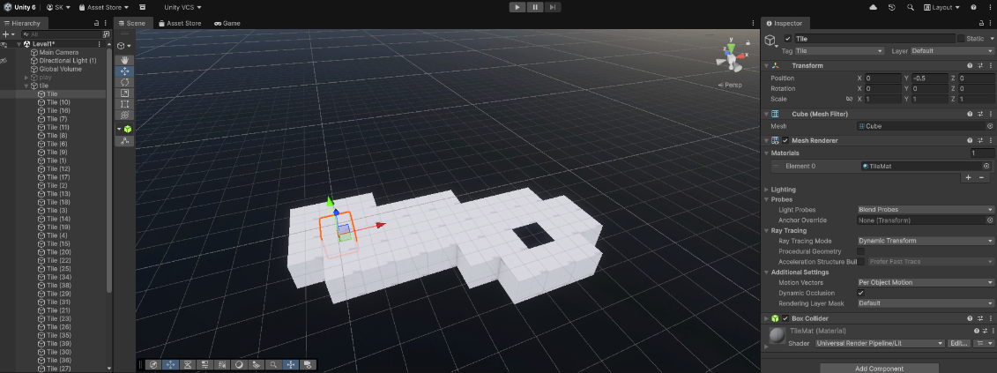

การสร้างตัวละครและตั้งค่าฟิสิกส์ (Player Setup)
- คำอธิบาย สร้างบล็อก 3 มิติ (Cube) และปรับสเกลให้เป็นทรงสี่เหลี่ยมผืนผ้า ใส่คอมโพเนนต์ Rigidbody สำหรับฟิสิกส์ และกำหนด Tag เป็น "Player" เพื่อใช้ในการตรวจสอบการชน
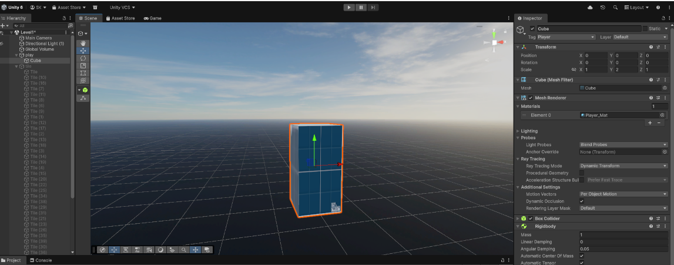

การพัฒนาระบบควบคุมและการกลิ้ง (Movement & Pivot Logic)
- คำอธิบาย เขียนสคริปต์ควบคุมการหมุนรอบจุดหมุน (Pivot) 90 องศา โดยคำนวณจากสถานะของบล็อก (ตั้งหรือนอน) เพื่อให้การเคลื่อนที่ลงล็อคกับตารางพื้นสนามพอดี
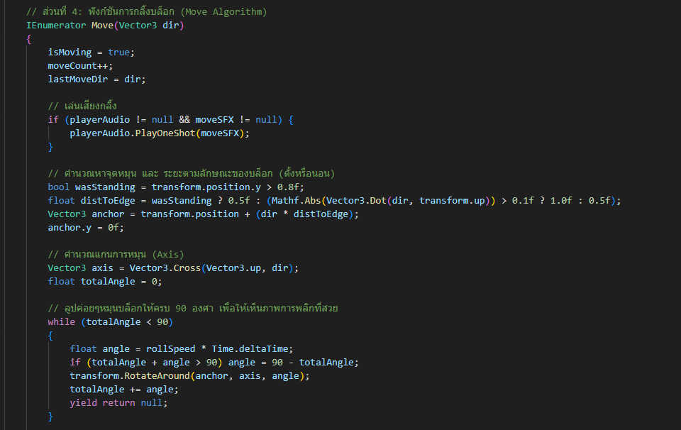

ระบบการตรวจสอบการตกสนามและจุดเป้าหมาย (Collision Detection)
- คำอธิบาย ใช้ฟังก์ชัน OverlapSphere สร้างทรงกลมจำลองเพื่อสแกนวัตถุใต้เท้าบล็อก และเก็บข้อมูลลงใน Array เพื่อเช็ค Tag ว่าเป็นพื้นสนาม (Tile) หรือหลุม (Goal)
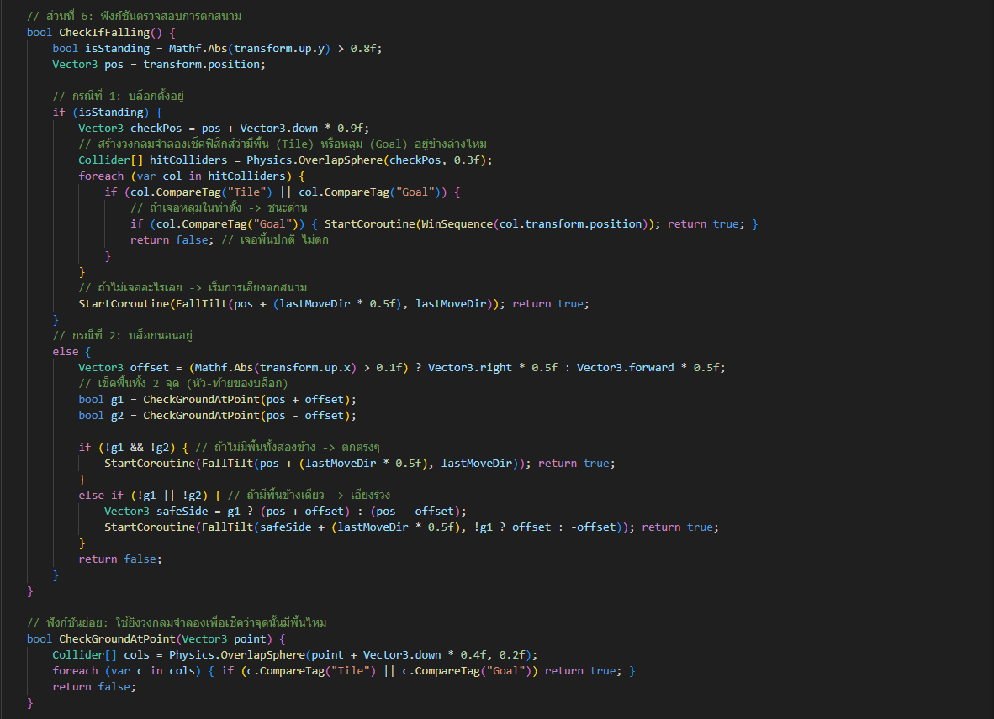

การสร้างส่วนประสานงานผู้ใช้ (Interactive UI & Manager)
- คำอธิบาย: ออกแบบหน้าจอแสดงผล (Canvas) เพื่อบอกเลขด่าน จำนวนก้าว และเวลาที่เหลือ รวมถึงหน้าจอแจ้งเตือนเมื่อจบด่าน (Win/Lose) โดยมี GameManager เป็นตัวควบคุมสถานะ
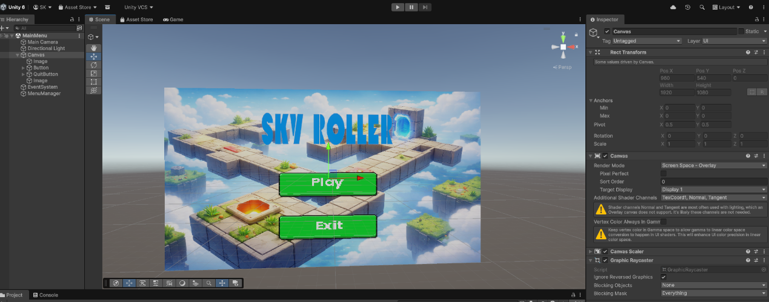

วิธีการเล่นเกม SKY ROLLER (How to Play)
ในโปรเจกต์นี้ ผู้เล่นจะต้องใช้ทักษะการวางแผนเชิงพื้นที่เพื่อควบคุมบล็อก 3D โดยมีขั้นตอนการเล่นดังนี้

1. เริ่มต้นเข้าสู่ด่าน (Game Start)
- ทันทีที่กดเริ่มเกม บล็อกจะร่วงลงมาจากท้องฟ้าเพื่อจอดบนจุดเริ่มต้น (Landing)
- ข้อควรรู้ ระบบ Timer จะเริ่มนับถอยหลังทันทีที่บล็อกสัมผัสพื้น ผู้เล่นจึงต้องรีบสังเกตตำแหน่งของ "หลุมเป้าหมาย" ให้ไวที่สุด
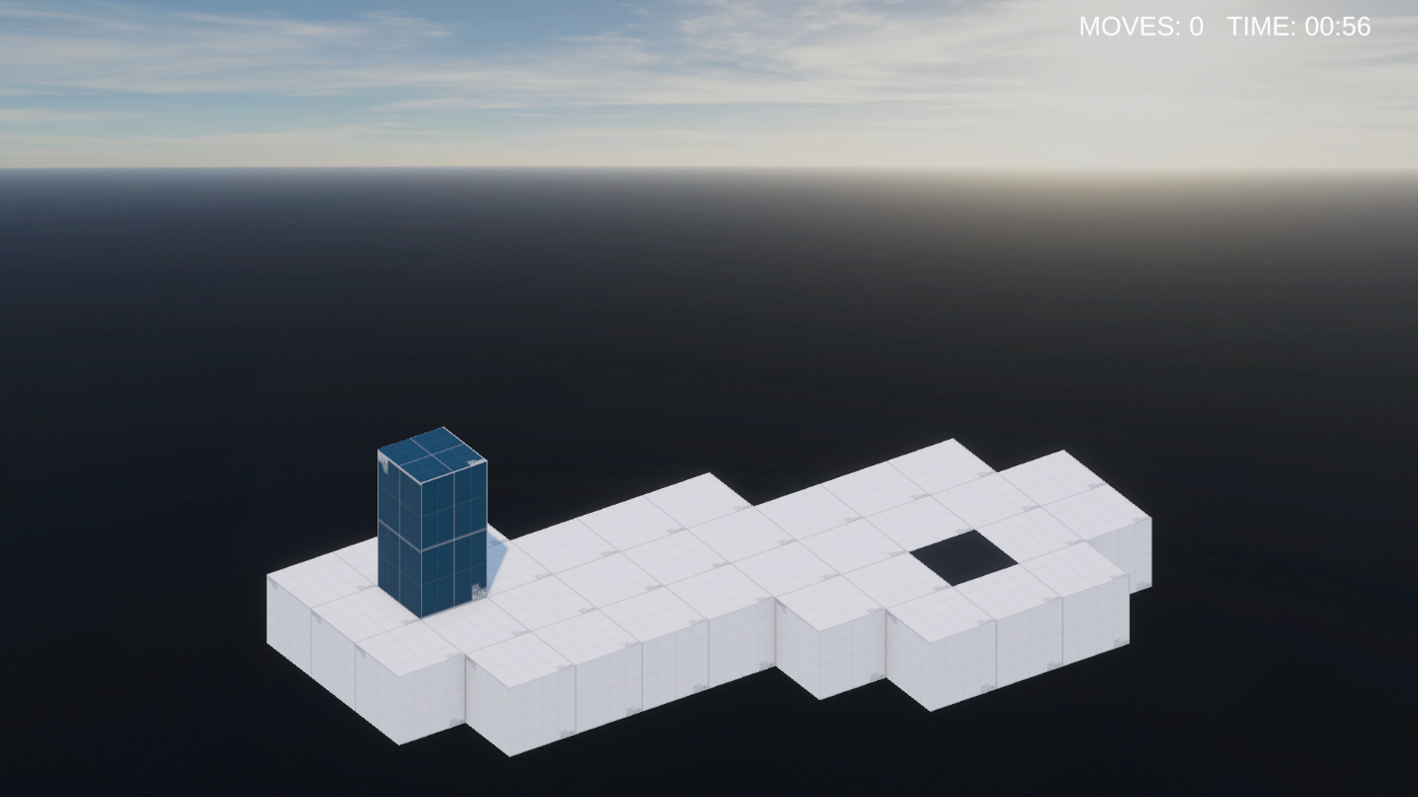

2. การควบคุมทิศทาง (Controls)
ใช้ปุ่มลูกศร 4 ทิศทางบนคีย์บอร์ดในการเล่น
- ลูกศรขึ้น (Up) กลิ้งบล็อกไปข้างหน้า
- ลูกศรลง (Down) กลิ้งบล็อกถอยหลัง
- ลูกศรซ้าย (Left) กลิ้งบล็อกไปทางซ้าย
- ลูกศรขวา (Right) กลิ้งบล็อกไปทางขวา
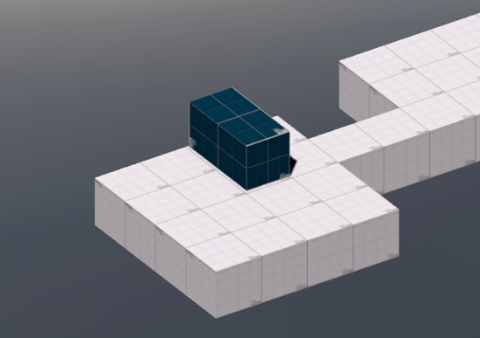
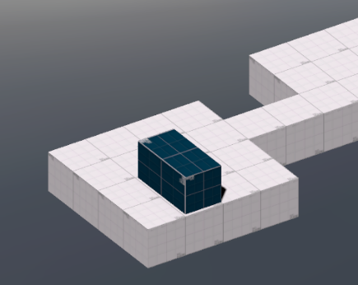

ลูกศรขึ้น (Up) ลูกศรลง (Down)
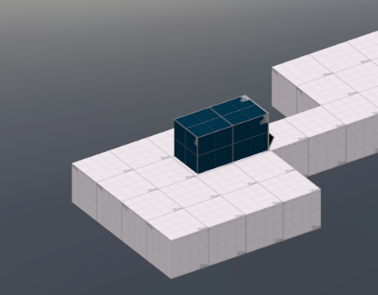
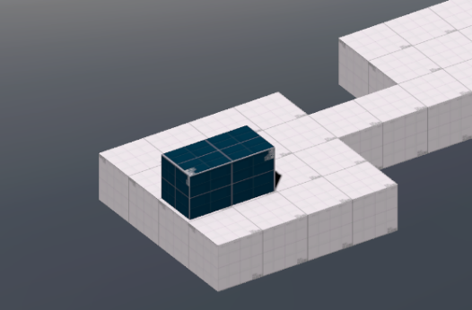

ลูกศรซ้าย (Left) ลูกศรขวา (Right)

3. สถานะของบล็อก (Block States)
บล็อกจะมีการเปลี่ยนรูปร่างตามจังหวะการกลิ้ง ซึ่งส่งผลต่อการเช็คพิกัดบนตาราง
- แนวตั้ง (Standing) บล็อกกินพื้นที่เพียง 1 ช่อง (เป็นท่าเดียวที่ใช้ลงหลุมเพื่อชนะได้)
- แนวนอนแกน X (Horizontal-X) บล็อกกินพื้นที่ 2 ช่องในแนวซ้าย-ขวา
- แนวนอนแกน Z (Horizontal-Z) บล็อกกินพื้นที่ 2 ช่องในแนวหน้า-หลัง

4. กฎการแพ้-ชนะ (Winning & Losing Conditions)
- เงื่อนไขการชนะ (Win) ผู้เล่นต้องกลิ้งบล็อกให้ไปหยุดอยู่เหนือหลุมเป้าหมายใน "แนวตั้ง" เท่านั้น บล็อกจึงจะตกลงไปในหลุมและผ่านเข้าสู่ด่านถัดไป และเมื่อผ่านด่านทั้งหมด ระบบจะตัดเข้าหน้าจอ“YOU WIN!” ทันที
- เงื่อนไขการแพ้ (Lose) เวลาหมด (Time Out) หากเข็มนาฬิกาบนหน้าจอ (Timer) กลายเป็น 0 ก่อนที่บล็อกจะลงหลุม ระบบจะตัดเข้าหน้าจอ “YOU LOSE” ทันที



เงื่อนไขการแพ้
เงื่อนไขการชนะ

ความรู้ที่ได้รับจากวิชา Data Structure & Algorithms

1. ความเข้าใจเรื่องประสิทธิภาพของอัลกอริทึม (Big O Notation)
- การใช้ Array เมื่อเราต้องการเช็คพื้นสนาม การใช้ Array ช่วยให้เข้าถึงข้อมูล (Access) ได้ในระดับ O(1) เพราะเรารู้ดัชนี (Index) พิกัดแน่นอน ทำให้เกมไม่กระตุกแม้ด่านจะใหญ่ขึ้น
- Linear Search ในส่วนของ foreach ที่ใช้เช็คข้อมูลวัตถุใน hitColliders (Array ของ Collider) เป็นการเรียนรู้เรื่องการค้นหาข้อมูลแบบเส้นตรง ซึ่งเหมาะสมกับกลุ่มข้อมูลขนาดเล็ก

2. การจัดการหน่วยความจำแบบต่อเนื่อง (Contiguous Memory)
ได้เห็นภาพจริงว่า Array มีการจองพื้นที่ในหน่วยความจำแบบเรียงต่อกัน ซึ่งแตกต่างจาก Linked List
- ความรู้ที่ได้ ในเกม SKY ROLLER พื้นสนามถูกวางเป็นตารางคงที่ การใช้ Array จึงมีประสิทธิภาพสูงสุดในการประหยัด RAM และทำให้ CPU ดึงข้อมูลไปคำนวณฟิสิกส์ได้รวดเร็ว

3. การประยุกต์ใช้พิกัด 2 มิติ (2D Grid Mapping)
วิชา Data Structure สอนเรื่อง Array 2 มิติ ซึ่งในโปรเจกต์นี้พี่ได้นำมาแปลงเป็นโลก 3 มิติ
- Logic ที่ได้ การจับคู่ตำแหน่งของวัตถุใน Unity เข้ากับ Index ของ Array โดยการใช้ฟังก์ชัน SnapToGrid (การปัดเศษทศนิยม) เพื่อให้ข้อมูลในคอมพิวเตอร์กับสิ่งที่ผู้เล่นเห็นตรงกัน 100%

4. การจัดการสถานะ (State Management & Logic)
- ความรู้ที่ได้ การเขียนฟังก์ชัน CheckIfFalling คือการสร้าง Algorithm เพื่อตัดสินใจผลลัพธ์ของเกม โดยแบ่งกรณี (Case Study) ตามสถานะของบล็อก (ตั้ง/นอน) ซึ่งช่วยฝึกทักษะการคิดแบบเป็นระบบ (Systematic Thinking)

5. การทำงานแบบ Coroutine และการรอคอย (Sequence Logic)
- ความรู้ที่ได้ การใช้ IEnumerator ทำให้เข้าใจว่าบางอัลกอริทึมไม่สามารถทำให้จบได้ในเฟรมเดียว (เช่น การค่อยๆ พลิกบล็อก) แต่ต้องมีการแบ่งขั้นตอนการทำงานออกเป็นส่วนย่อย ๆ เพื่อให้เกิดความต่อเนื่อง

วิธีการดาวน์โหลดและเข้าใช้งานเกม SKY ROLLER

ผู้ใช้งานสามารถเข้าถึงและติดตั้งเกมได้ตามขั้นตอนดังนี้

QR Code Download Game

1. ขั้นตอนการดาวน์โหลด (Download)
- เข้าสู่ลิงก์โปรเจกต์ ไปที่หน้า GitHub Repository ของโครงการ (ตามภาพที่ปรากฏในรายงาน)
- การดาวน์โหลดไฟล์
  - กดที่ปุ่มสีเขียวที่เขียนว่า "<> Code"
  - เลือกเมนู "Download ZIP" เพื่อทำการดาวน์โหลดไฟล์ทั้งหมดลงเครื่องคอมพิวเตอร์

2. ขั้นตอนการติดตั้งและเข้าเล่น (Installation & Play)
- การเตรียมไฟล์ เมื่อดาวน์โหลดเสร็จสิ้น ให้ทำการแตกไฟล์ (Extract ZIP) ออกมาเป็นโฟลเดอร์ปกติ
- การเข้าเกม
  - เข้าไปในโฟลเดอร์โครงการที่แตกไฟล์แล้ว
  - มองหาไฟล์ที่ชื่อว่า My project 3D.exe (หรือไฟล์ที่มีนามสกุล .exe ตามที่ปรากฏในหน้า GitHub)
  - ดับเบิลคลิกที่ไฟล์ดังกล่าวเพื่อเริ่มรันเกมทันที โดยไม่ต้องติดตั้งโปรแกรมอื่นเพิ่มเติม

